Les mesures de volume: Exercices de revision

1. Convertis en utilisant ton abaque.
0,04 m³= ………….… dm³
2,08 dm³= ……….…… mm³
0,03 cm³= ………….…. dm³
807 cm³= ………….….. dm³
3064 cm³= …………… dm³

17,4 cm³= ………….… mm³
6,75 m³= ……….…… cm³
0,007 m³= ………….…. mm³
0,75 m³= ………….….. dm³
2845 dm³= …………… m³

4 cm³= ………….… mm³
5,7 dm³= ……….…… m³
0,4 cm³= ………….…. mm³
45 mm³= ………….….. cm³
3,075 mm³= …………… cm³

2. Trouve l’unité manquante.

0,67 m³ = 670 ………….. 4,06 cm³ = 0,00406 ………….. 0,083 dm³ = 83 000 …………..
56 234 cm³ = 56,234 ………….. 500 cm³ = 0,0005 ………….. 0,7 mm³ = 0,0007 …………..
0,9 m³ = 900 000 ………….. 0,067 dm³ = 67 000 ………….. 3,4 dm³ = 3400 …………..

3. Barre l’intrus dans les séries proposées.

❶ 0,200 m³ 1/5 m³ 20 dm³ 2/10 m³ 200 000 cm³

❷ 0,375 dm³ 5/8 dm³ 375 dm³ 0,000375 m³ 375 000 mm³

❸ 875 cm³ 7/8 m³ 0,875 dm³ 875 000 mm³ 0,000 875 m³

4. Es-tu bon cambrioleur ?

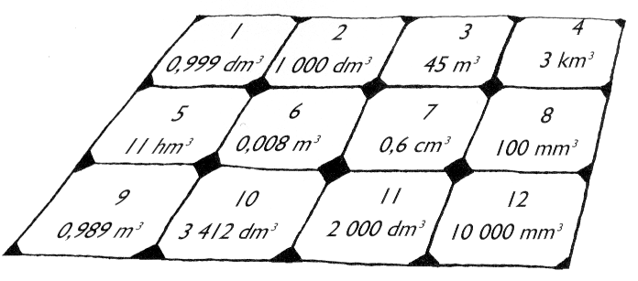
Pour pouvoir entrer dans la salle des coffres sans faire sonner l’alarme. Max le cambrioleur doit faire fonctionner sa cervelle ! Il ne peut poser le pied que sur les pavés où le résultat est plus petit qu’1m³.
Utilise ton abaque et colorie les bons pavés.

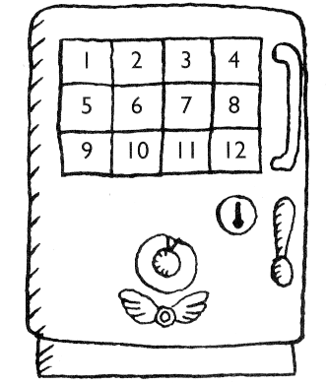
Si tu colories les bons pavés, tu découvriras le code pour accéder à la salle des coffres. Colorie aussi les chiffres correspondants dans la petite grille.

